NOM :

LA TARDOR

ELS ARBRES ES _________
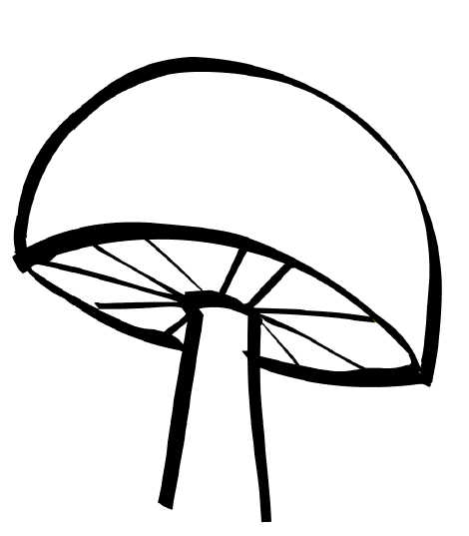
DE ROIG I DE GROC,
LES FULLES ___________
SOTA UN SOL DE FOC.

EL VENT LES FA _________,
LES DUU FINS AL PORT.
QUAN SURTIS DE _______,
TREPITJA--LES FORT!

LES MOSQUES ___________,
L’HIVERN ÉS A PROP.
LES FLORS, _____________,
ES TANQUEN DE COP.

BOFILL, F.; PUIIG, A.; SERRAT, F.

